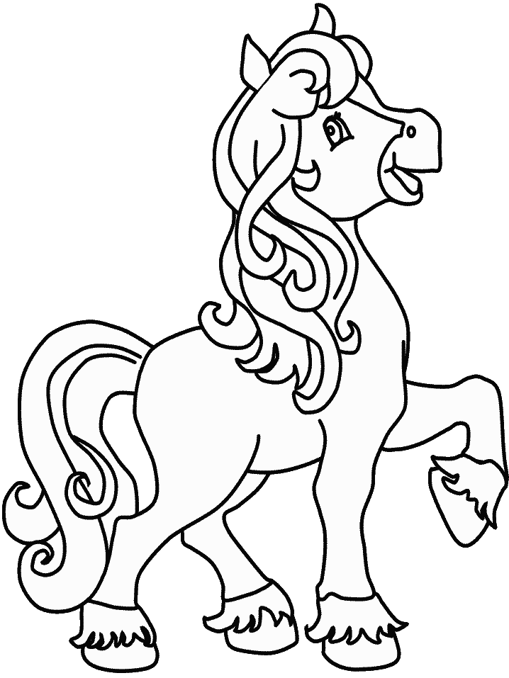 ДЕТСКА ГРАДИНА №21 „ВИХРОГОНЧЕ“ С. КОНУШ, ОБЩИНА ХАСКОВО E-mail vihrogonche21@abv.bg тел: 0885 123 049

До Директора на ДГ №21 „Вихрогонче“
Г- жа Агавни Тахмезян
ЗАЯВЛЕНИЕ
За отписване на дете, съгласно чл.59, ал.1 от ЗПУО
От........................................................................................................
/трите имена на родителя/настойника на детето/
Адрес: ..........................................................................................

УВАЖЕМА ГОСПОЖО ДИРЕКТОР,
Заявявам, че желая детето ми.......................................................от.............................група,
да бъде отписано от детската градина, считано от........................20......г.,
поради.........................................................................................................................причини.
Декларирам, че към момента на описване съм платил всички дължими общински такси за посещение на детска градина, съгласно Наредбата за определянето и администрирането на местните такси на цени и услуги на
територията на Община Хасково, в сила от 01.08.2006 г., приета с Решение No 524/30.06.2006 г. на Общински съвет Хасково.
Известно ми, че за вписване на неверни данни нося наказателна отговорност
по чл.313 от НК на РБ.

гр.Хасково
Дата:...........20..... г.

С уважение:…………………………………………………….

